|  |
| --- |
| PERIGORD Noir - Région MONTIGNAC |

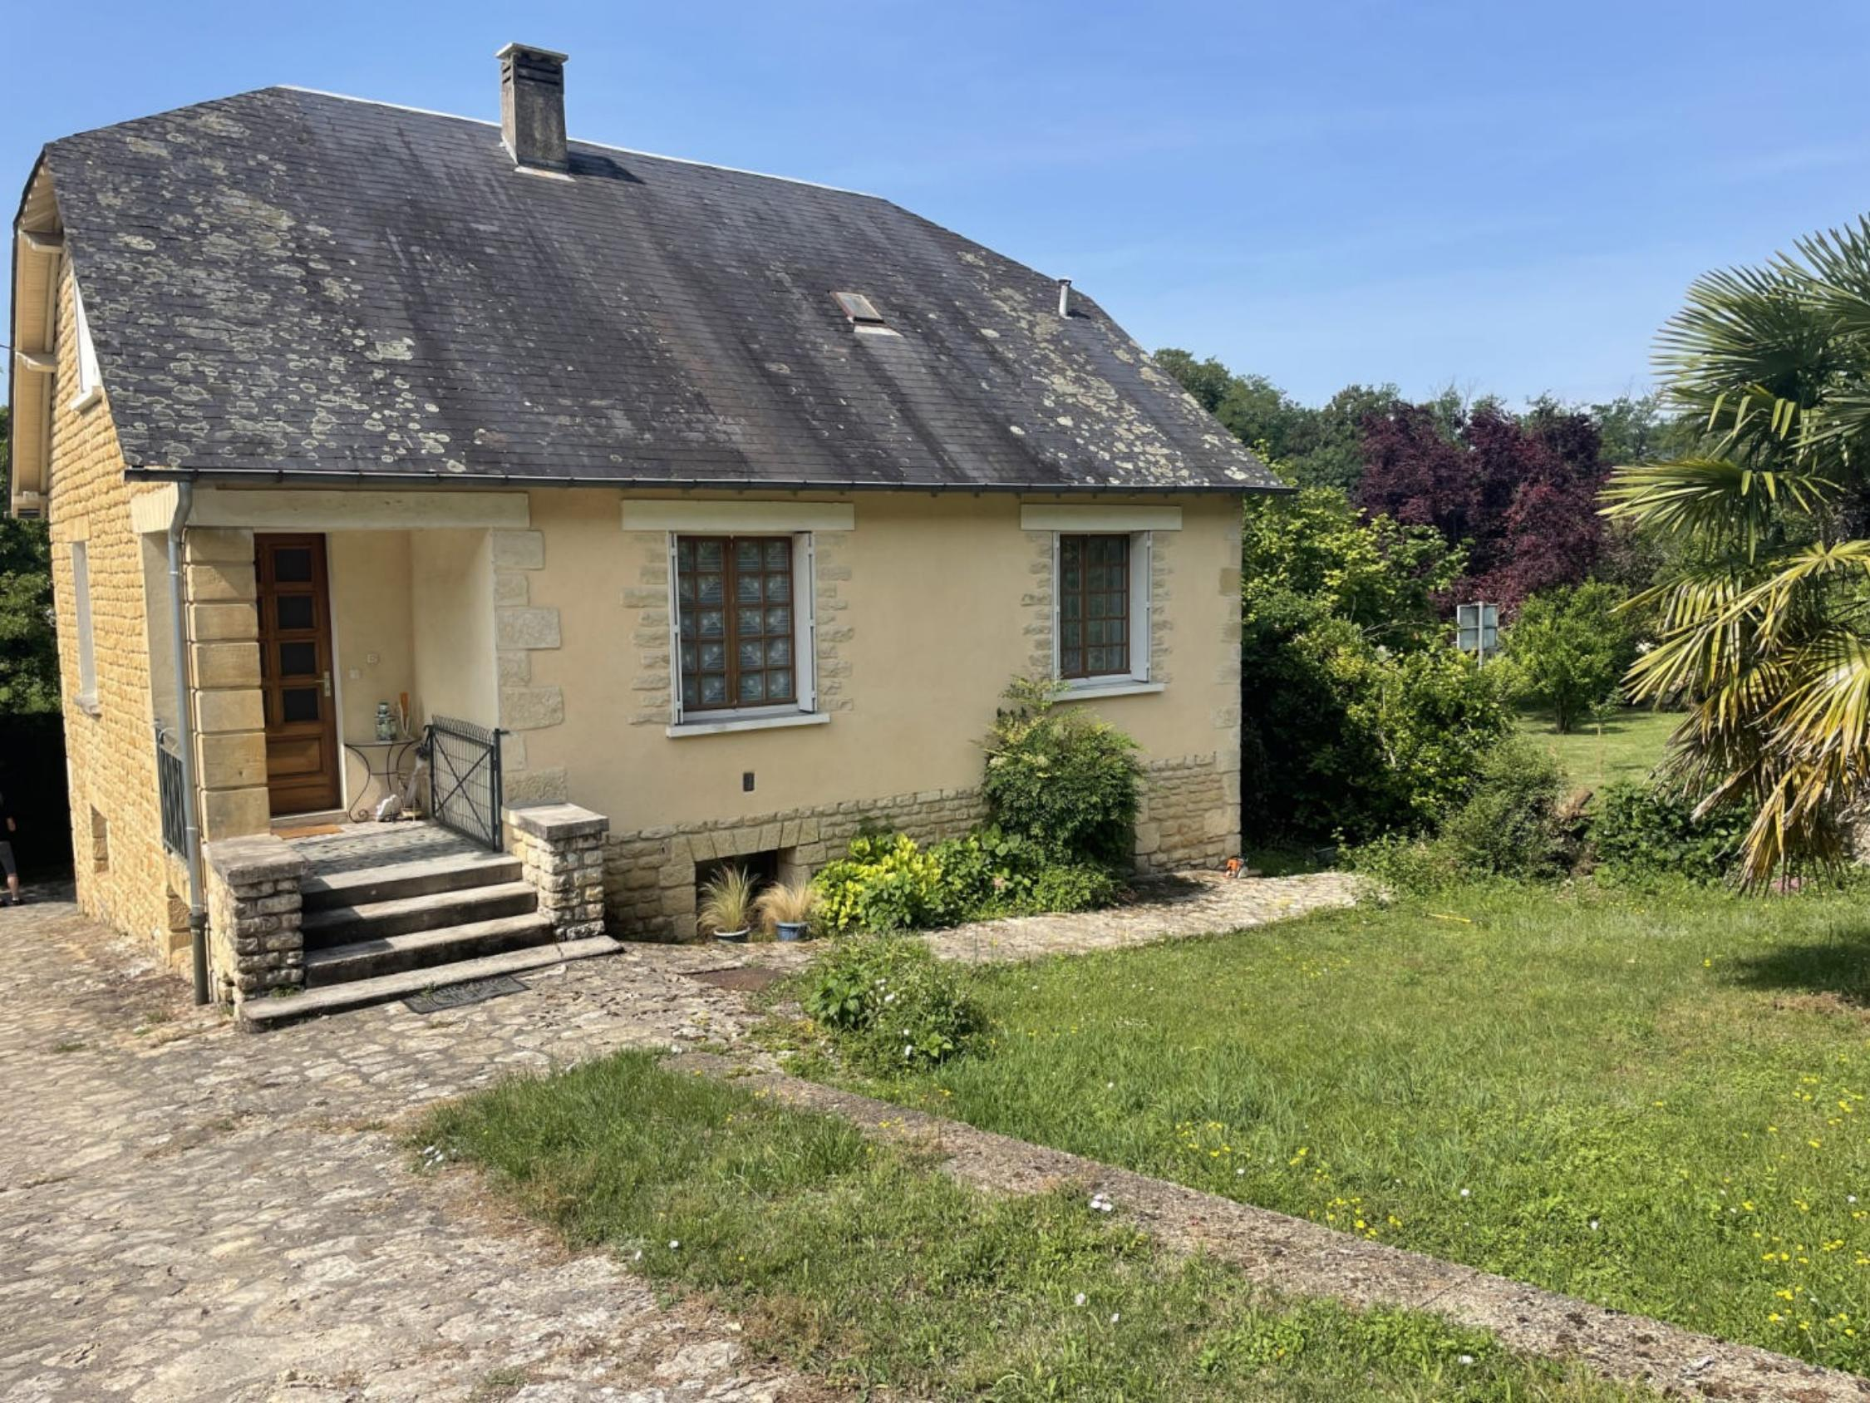

Réf: MP113711

233 200 € honoraires inclus à la charge de l'acheteur.

A MONTIGNAC-LASCAUX, à 1 km du village et de ses commodités, maison des années 1960 sur sous-sol avec garage/atelier indépendant sur 5000 m² de terrain plat bordé par un ruisseau.

A MONTIGNAC-LASCAUX, à 1 km du village et de ses commodités, cette maison sur sous-sol et son garage/atelier indépendant, sont implantés sur 5000 m² de terrain plat avec un accès au ruisseau. Belle situation pour cette maison composée d'un salon, cuisine, salle d'eau, et 4 chambres sur deux niveaux. Sous-sol aménageable de 80 m².

Les informations sur les risques auxquels ce bien est exposé sont disponibles sur le site Géorisques: www.georisques.gouv.fr

|  |  |  |  |  |  |  |
| --- | --- | --- | --- | --- | --- | --- |
| |  |  | | --- | --- | | IMG_0895 | IMG_0896 | | IMG_0878 | IMG_0881 | | IMG_0882 | IMG_0884 | |

|  |  |  |  |  |  |  |
| --- | --- | --- | --- | --- | --- | --- |
| |  |  |  | | --- | --- | --- | | Caractéristiques: | | | | * Type: Maison Contemporaine * Année const.: 1960 * Mitoyenneté: Aucune | * Etat: Bon * Surf. hab: 110 m² * Terrain: 5 322 m² * Séjour: 18 m² * Hameau / Village | * 4 chambres * 1 s.d.b * 6 pièces * 1 garage * Cuisine: Indépendante * Chauffage: Gaz de ville | |

|  |  |  |  |  |
| --- | --- | --- | --- | --- |
| |  |  | | --- | --- | | Détails complémentaires: | | | Rez de chaussée:   * 2 Chambres de 13 et 11 m². * Couloir * Cuisine de 15 m² avec placards. * Hall d'entrée de 3 m². * Salon de 18 m². * Salle d'eau * WC   1er étage:   * 2 Chambres 1 de 13 m² avec placards et 1 de 14 m² avec point d'eau. * Couloir * dégagement   Dépendances:   * Atelier d'environ 48 m² + mezzanine de la même surface.   DPE:   * Consommation énergétique en énergie primaire * Emission de gaz à effet de serre | DPE (suite):   * DPE en cours   Chauffage:   * CC Gaz /chaudière ancienne.   Equipements divers:   * Fosse septique * Gaz de ville   Services:   * Aéroport 45 mn. * Autoroute 15 mn. * Commerces 2 mn. * Dépendance * Ecole * Gare 10 mn. * Hôpital 25 mn. * Internet / ADSL * Puits, source ou citerne /puits. * Ruisseau, Rivière ou Etang /accès à un petit ruisseau. * Plain-pied   Sous Sol:   * Pièce de 80 m² environ. | |

|  |  |  |  |  |  |  |  |  |
| --- | --- | --- | --- | --- | --- | --- | --- | --- |
| |  |  | | --- | --- | | Consommations énergétiques: | | |  |  | |  |  | |  |  | |

**Taxe foncière: 1 071 €**

**Agent responsable du dossier**: Monsieur Ludovic MONS

E-mail: mperigord@wanadoo.fr

Les informations sont données à titre informatif et non contractuel.